领导力与

领导力与管理学习系列

**MTP — 中层管理者技能提升训练**

**主 讲：原华为资深管理专家、团队执行效能专家 严明**

**面授时长：2天 课程费用：4800元/人**

**课程对象：各职能部门经理/主管。**



**课程特色**

**企业收益：**

1. 为企业培养优秀的中层管理人才，促进企业人才结构的优化；
2. 提升管理者素养和技能，提升团队士气，打造高效团队；
3. 帮助管理者学会制定目标，提高工作效率，完成企业业绩。

**岗位收益：**

1. 帮助学员实现从专业思维到管理思维的转变；

2、掌握运用团队构建、管理及激励的有效方式方法；

3、掌握目标管理、任务分配、沟通技巧等管理技能。

1. 教学方式多样：采用案例分析+讲解+观看视频+讨论形式等多种教学方式，讲师授课系统，课堂气氛活跃，便于学员理解吸收；
2. 互动性强：课堂让学员通过角色扮演进行场景练习，讲师针对性分析和解答，使学员理解更加透彻，加强实战练习；

3、实用性强：课堂注重实际问题与解决方法相结合，让学员了解到自己本身存在的一些问题，而且在意识到之后如何去改进，让学员在模拟实战中提升技能，非常实用。



**课程收获**



01

课程大纲

|  |  |  |
| --- | --- | --- |
| **一、从专业走向管理**  1、认知管理者的位置和角色  （1）我们的团队管理面临主观与客观方面的挑战  （2）管理干部在企业中的位置决定管理者的胜任能力与众不同  2、管理者的关键任务—从专业思维转向管理思维  （1）管理团队的关键任务  （2）管理者带领团队和面临任务时必须的思考和安排好的三个关键任务  （3）管理思维与技术思维的区别  3、有效管理的价值  （1）执行力决定企业成败重要性  （2）优秀管理者对组织执行力的贡献  **二、让员工感觉好起来**  1、领导力、管理力与执行力的关系  2、管理者修炼管理能力的培养进阶模型  （1）基础管理素质的意义  （2）Guide——团队目标管理  （3）Enabler——团队激励管理、团队指导管理、团队差异管理  （4）Housekeeper——团队控制管理  （5）管理者的“人本”导向  3、分组研讨：“好”的感觉  4、管理者的领导魅力即领导力的来源  （1）员工真正的六大内在需求与领导素质的关联  （2）员工真正的需要对绩效乘数的作用  5、MPRS模型——用管理促成员工创造价值的良性循环  6、在管理过程中培养领导者的素质与魅力 |  | 三、管理者必修的四个招式——把管理概念落实成管理行为  1、从M到P：给员工建立清晰的绩效期望和明确的目标环境  （1）目标管理的起源与其对于企业的意义  （2）基本管理、效率管理与价值管理的核心任务  （3）企业中的三种目标层次及其对组织和管理者的意义  （4）从愿景目标到表现目标过程中常出现的问题及解决方法  （5）用目标管理的全过程创造团队的“生命体征”  2、从P到R：消除员工取得绩效的障碍  （1）管理者的指导障碍及解除  （2）如何安排工作与指导工作  （3）员工出错了如何指导  3、从R到S——你了解你的员工吗  （1）相关激励理论的思考及实战修订（选读资料）  （2）赞赏的力量  （3）管理员工赞赏受点：符合人生发展的内在激励  （4）赞赏的时机选择  （5）视频总结：有多少管理行为让员工感觉“好”  四、结语：创造高效团队管理之路  1、团队测试：不断反省自己的管理之路  2、每天进步一点点，就是成功的开始  3、行动计划：回去以后怎么做？（三种方式选择） |

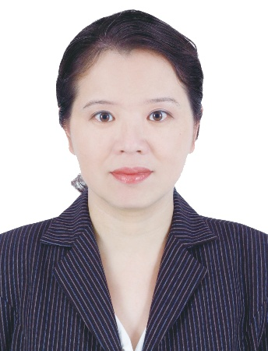

**原华为资深管理专家、团队执行效能专家**

**严明**



02

专家介绍

**实战经验**

拥有27年工作经验，先后就职于正大集团、香港FAC设计、华为技术、UT斯达康通讯等大型企业，从事产品开发、销售、采购、行政管理、人力资源管理等工作，历任行政经理、地区销售主管、人力资源部总监、企业大学校长等职务，具备丰富的实践经验。近二十年来坚持不断为中、大型企业提供人力资源管理、销售及领导力等培训及咨询。

**专业背景**

复旦大学工商管理硕士，国际职业规划师（GCDF），高级心理咨询师。

**授课特点**

讲求授课内容系统性、可操作性和实战指导性，理念与方法并重，关注学员参与，通过案例分析、角色扮演、实践练习等互动式、启发式教学，深入浅出，学有所用。

**主讲课程**

跨部门沟通与协作、MTP-中层管理者技能提升训练、做富有激情的管理者、高效执行的实践等。

**服务客户**

华为、美的、苏泊尔、金山软件、工商银行、农业银行、TCL、富士康、中石化、国家电网、长安福特马自达、松下、红蜻蜓、中国移动、中国电信……